練習題

1. 下列何項因素會影響一項特定商品或勞務之消費者的保留價格：社會影響、商品的價格或生產該商品的成本？

2. 你預期下列哪種餐廳的服務會更積極、更有禮貌：昂貴的美食餐廳、平價的餐館？請解釋之。

3. 某遊樂園門票的買方市場中有兩種類型的消費者，其個別的需求顯示在下圖中，請繪圖顯示此市場的需求曲線。

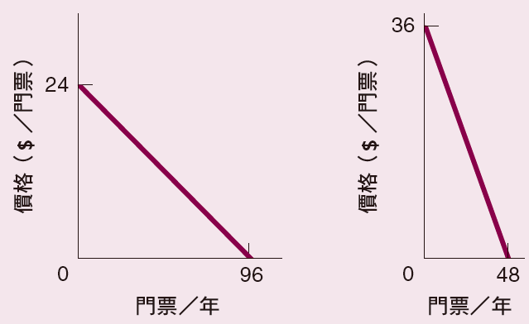

4. Ann 住在紐澤西州的普林斯頓 (Princeton)，她因為工作需要必須坐火車至紐約，每個月往返達 20 次。當來回票價自 10 美元上升至 20 美元時，Ann 仍然每個月搭火車往返 20 次，但是她在餐廳用餐的支出則減少了 200 美元。

a. Ann 並未隨著來回票價調漲而改變其搭火車往返的次數，這表示他是一位不理性的消費者嗎？

b. 請解釋為何增加搭車的費用，可能會影響 Ann 在餐廳用餐的支出。

5. 一輛特定品牌（諸如雪佛蘭，Chevrolet）的汽車需求價格彈性，會比不論品牌之所有汽車的需求價格 彈性高或是低？

6. 以絕對值計算下列需求曲線上的 A、B、C、D 及 E 點的需求價格彈性。

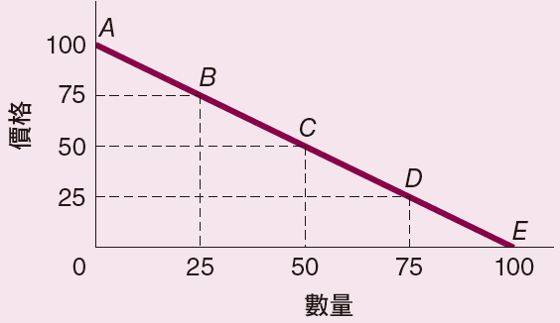

7. 下表顯示加州戴維斯 (Davis) 的貝果在不同價格水準下的每日銷量。

|  |  |
| --- | --- |
| 貝果價格 **($** ／份 **)** | 每日售出的貝果份數 |
| 6 | 0 |
| 5 | 3,000 |
| 4 | 6,000 |
| 3 | 9,000 |
| 2 | 12,000 |
| 1 | 15,000 |
| 0 | 18,000 |

a. 請繪製戴維斯的每日貝果需求曲線。

b. 當每份貝果的價格為 3 美元時，需求曲線上該點的需求價格彈性值為多少？

c. 若每份貝果的價格由 3 美元上升至 4 美元時，其總收益會發生何種變化？

d. 當每份貝果的價格為 2 美元時，需求曲線上該點的需求價格彈性值為多少？

e. 若每份貝果的價格由 2 美元上升至 3 美元時，其總收益會發生何種變化？

8. 假設你在叔叔的衣櫃中翻找東西時，發現一幅價值不菲的真跡名畫 Dogs Playing Poker，並決定在叔叔家的車庫中對外展示這幅畫。前往觀賞這幅畫的需求曲線顯示於下圖，若你打算銷售門票並取得最大的收益，則應該將票價訂為多少？也請繪圖顯示其需求曲線上的低彈性與高彈性區間。  
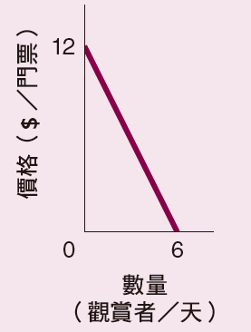

9. 假設政府為了引導人們節約能源，規範所有冷氣機必須更有效率地使用電力。在執行此規範後，政府單位驚覺人們使用的電力比以前更多，請利用價格彈性理念說明人們用電量增加的可能原因。

10. 當牛奶價格上漲 2%，巧克力糖漿的需求量會減少 4%，請問巧克力糖漿依據牛奶價格變動的需求交叉彈性值是多少？兩種商品的關係是屬於互補性財貨或是替代性財貨？